

INGENIERIA EN TECNOLOGIA DE LA INFORMACION

MANUAL DE USUARIO

Producto de unidad #3

ARQUITECTURA DE COMPUTADORES

NRC 8592

2020

**CREACION Y SIMULACION DE LOS EJERCICIOSPLANTEADOS EN EL PRODUCTO DE UNIDAD 3**

1. Para la creación de los ejercicios en el lenguaje de programación Python hacemos uso de una plataforma web a la cual podemos acceder der manera directa con este link <https://create.withcode.uk/> o haciendo una búsqueda en google con la palabra créate withcode

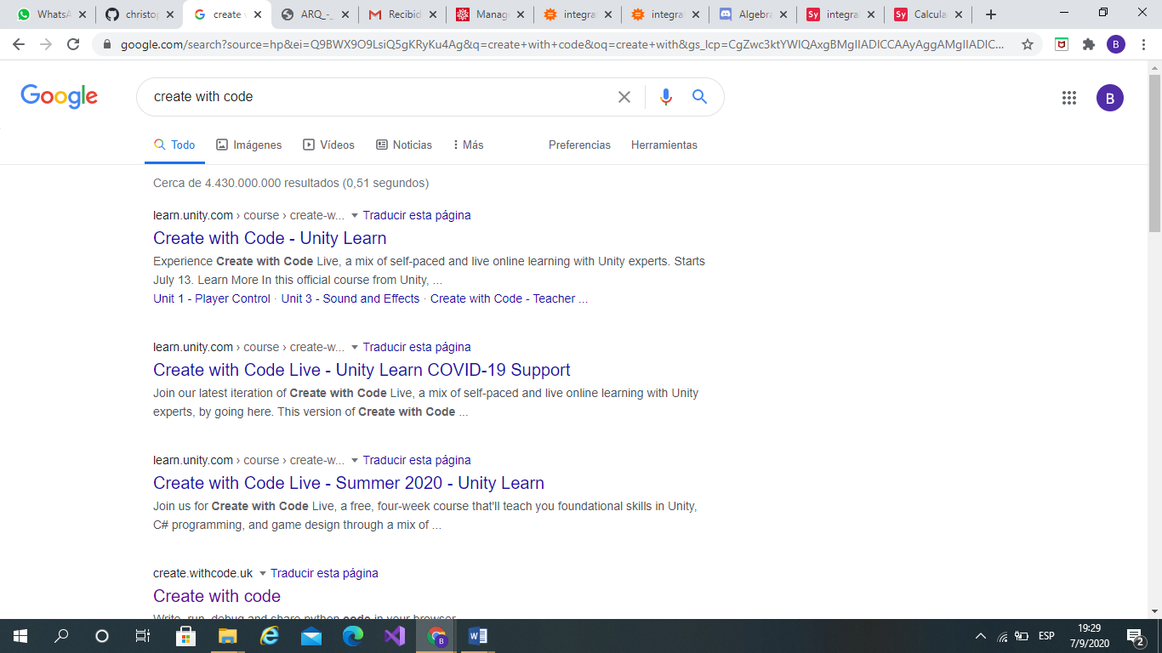

1. Si se realiza la búsqueda se mostraran los siguientes resultados y se da click en el indicado

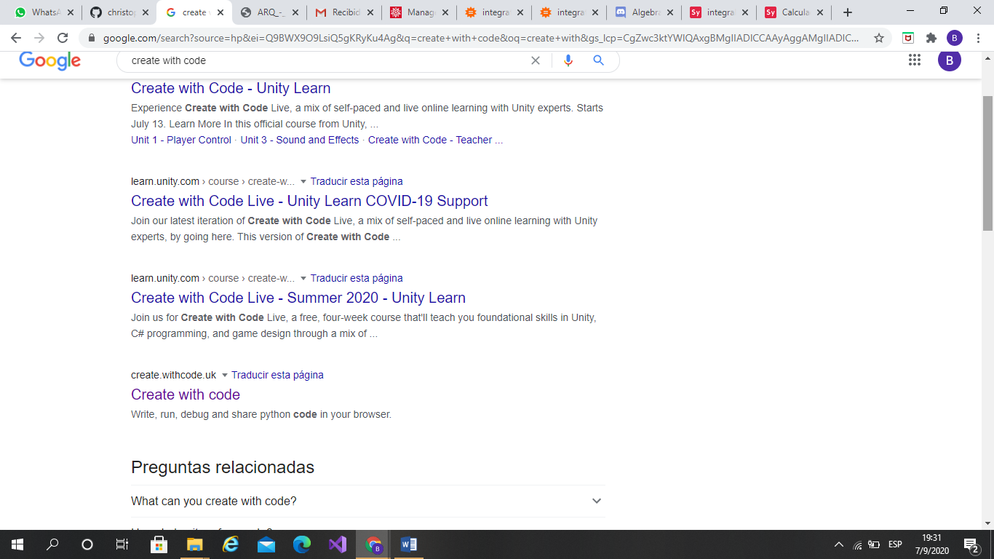

1. Una vez completado el paso 2 se mostrar la pantalla ya con el área de trabajo en la cual se puede escribir el código que se desee

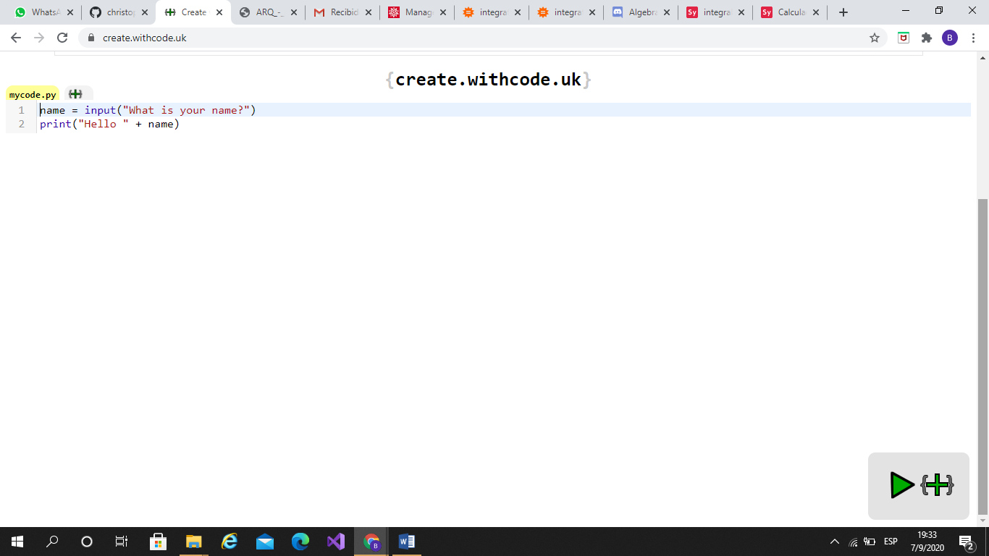

.

1. Después de realizado el paso tres si se quiere realizar el uso de los puertos GPIO se tiene que importar la librería :

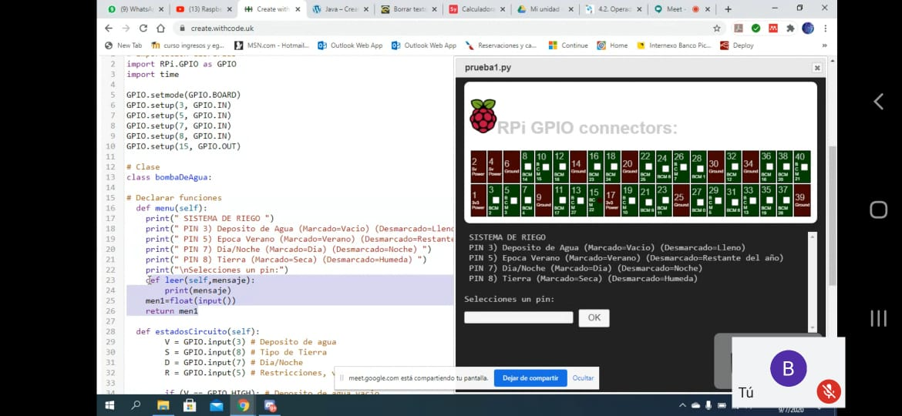.

1. Una vez importada la librería se puede hacer clic en el botón de play



1. Una vez dado click en play nos mostrar una pantalla en la que nos muestra los puertos GPIO y cuales se pueden usar



1. Una vez realizado el paso anterior se tiene que definir los puertos a usar mediante la escritura del siguiente código



1. Una vez realizado el paso anterior se tiene que escribir el código deseado con programación orientada a objetos o la programación normal con sus respectivas sintaxis



1. Para ejecutar el código escrito se tiene que dar click en el botón de play y se mostrara la simulación sobre los puertos escogidos anteriormente

